Stromstärke an verschiedenen Stellen

Geräte: Flachbatterie, 2 Krokodilklemmen, Amperemeter, Glühlämpchen 6 V / 0,6 W mit Fassung

Versuchsaufbau und Versuchsdurchführung:

Ist die Stromstärke hinter der Lampe genau so groß wie vor der Lampe, wird also Strom „verbraucht“ oder nicht?
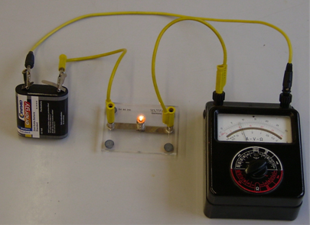

Stelle das Amperemeter auf den Messbereich 0,3 A und miss die Stromstärke.

Vertausche nun das Glühlämpchen mit dem Amperemeter und miss wiederum die Stromstärke.

Achtung:
Schlägt das Amperemeter falsch herum aus, sofort Kabel herausziehen und umpolen!

Aufgabe:

Fertige eine Versuchsskizze an.
Wie muss das Amperemeter angeschlossen werden?
Beschreibe und erkläre dein Versuchsergebnis.

